Конспект родительского собрания в старшей группе на тему:
«Нравственно-патриотическое воспитание у старших дошкольников»
Автор: Афонина Наталья Николаевна, воспитатель 1 категории.
Место работы: МБДОУ «Искровский детский сад»
Время проведения: месяц январь.
Цель: обсудить с родителями важность нравственно - патриотического воспитания;
привлечь родителей к данному вопросу
Задачи:
Мотивировать родителей к обсуждению данного вопроса;
познакомить родителей с методами и приемами нравственно – патриотического воспитания в семье и ДОУ.
Вовлечь родителей в совместную деятельность с детьми и ДОУ по нравственно- патриотическому воспитанию
Обогатить знания и умения родителей в вопросах нравственного воспитания дошкольников;
Вызвать желание поделиться опытом патриотического воспитания дошкольников;
План проведения:
1. Сообщение темы родительского собрания, вступительное слово воспитателя.
2. Выступление воспитателя по теме собрания, вовлечение родителей к обсуждению данного вопроса.
3.Показ презентации «Моя Рязань» (к 80-летию Рязанской области).
4.Фоторепортаж с праздника «Рязань – столица ВДВ».
5.Организационные вопросы.
Подготовительный этап:
1. Оформление материалов к выставке по теме собрания.
2. Написание конспекта собрания.
3. Подготовка презентаций «Нравственно-патриотическое воспитание дошкольников», «Моя Рязань»
4.Подготовка слайдов с праздника «Рязань-столица ВДВ»
5.Подбор методического материала по теме собрания для организации выставки.
Ход мероприятия:
(В группе организована выставка материалов по теме собрания.)
( Звучит песня Дениса Майданова « Я поднимаю свой флаг»,на экране слайд 1)
Здравствуйте, наши любимые, уважаемые родители! Тема нашего собрания сегодня: «Нравственно-патриотическое воспитание у старших дошкольников». Сегодня для России нет более важной идеи, чем патриотизм. Историческая память важна и необходима – во все времена и в любом государстве, особенно в трудные, переломные моменты истории. Именно такой период переживает сегодня Россия, когда вопросы нравственно-патриотического воспитания, исторической памяти вышли на первый план. В последние десятилетия происходит утрата духовно-нравственных и социальных ценностей: теряется уважение к истории, забываются свои корни. А дерево не может расти, цвести и плодоносить без корней. Отсюда беспринципность и безнравственность, поклонение всему иностранному. Особенно тревожно, когда целое поколение молодежи воспитывается на чужих идеалах.
Нравственно-патриотическое воспитание – это основа формирования будущего гражданина.
Нравственно-патриотические чувства не возникают сами по себе. Это результат длительного целенаправленного воспитательного воздействия на человека, начиная с самого детства.
(зачитывается выдержка из национальной доктрины образования, слайд 2)
Как по вашему, что же такое нравственность?(ответы родителей)
(затем воспитатель зачитывает понятие слова «нравственность» из словаря Ожёгова, слайд 3)
(далее воспитатель говорит о нравственных нормах, слайды 4, 5)
А теперь давайте обсудим понятие «патриотизм» (проходит обсуждение понятия с родителями).
(далее воспитатель зачитывает понятие слова «патриотизм» из словаря Ожёгова ,слайд 6)
В широком понимании «патриотизм» трактуется как олицетворение любви к Родине, активная сопричастность к ее истории, культуре, традициям. Оно проявляется в чувстве гордости за достижения родной страны, в горечи за ее неудачи и беды, бережном отношении к народной памяти, национально-культурным традициям.
Нельзя быть патриотом, не чувствуя личной связи с Родиной, не зная, как любили и берегли ее наши предки, наши отцы и деды.
Ребенок не рождается злым или добрым, нравственным или безнравственным. То, какие нравственные качества разовьются у ребенка, зависит, прежде всего, от родителей и окружающих его взрослых, как они его воспитают, какими впечатлениями обогатят.
Дошкольный возраст – фундамент общего развития ребенка, стартовый период всех высоких человеческих начал. Закладываемое в это время эмоциональное отношение к жизни и людям, развитие нравственно – патриотических чувств оставляют след на все дальнейшее поведение и образ мыслей человека. В дошкольном возрасте у детей стремительно развиваются общечеловеческие ценности: любовь к родителям и семье, близким людям, родному месту, где он вырос, и, безусловно, к Родине.
Наш детский сад работает по программе «От рождения до школы», под редакцией Н.Е.Вераксы, в программе предусмотрено воспитание патриота-гражданина, которое включено в социально-нравственное развитие. Быть патриотом – значит ощущать себя неотъемлемой частью Отечества.
Ориентиром в патриотическом воспитании детей в период детства становятся: детская игра, проектно - поисковая деятельность взрослых с детьми, художественно-литературное творчество, общение, творческо-продуктивная деятельность, средства эстетического воспитания.

Реализовать данную работу можно через решение следующих задач: (слайд 7)
1) воспитывать у детей:
- стремление к познанию культурных традиций через творческую, познавательно-исследовательскую деятельность;
- воспитывать уважительное отношение к наследиям других народов;
Формировать представления о том, что Российская Федерация (Россия) — огромная, многонациональная страна. 1

- воспитывать патриотизм, уважение к культурному прошлому России;
Расширять представления детей о Российской армии. Воспитывать уважение к защитникам отечества. Рассказывать о трудной, но почетной обязанности защищать Родину, охранять ее спокойствие и безопасность; о том, как в годы войн храбро сражались и защищали нашу страну от врагов наши прадеды. Рассматривать с детьми картины, репродукции, альбомы с военной тематикой.2

- воспитывать гражданско-патриотические чувства через изучение государственной символики России.( Рассказывать детям о том, что Москва — главный город, столица нашей Родины. Познакомить с флагом и гербом России, мелодией гимна.)3

2) формировать у детей:
- чувство любви к родному краю, своей малой родине на основе приобщения к родной природе, культуре и традициям
(Расширять представления о малой Родине.
Рассказывать детям о достопримечательностях, культуре, традициях родного края; о замечательных людях, прославивших свой край) 4

- представление о России как о родной стране;
Расширять представления детей о родной стране, о государственных праздниках (8 Марта, День защитника Отечества, День Победы, Новый год и т. д.).
Воспитывать любовь к Родине.5

- стимулировать детскую активность через национальные подвижные игры.

(Цитаты 1,2, 3, 4, 5 – ОТ РОЖДЕНИЯ ДО ШКОЛЫ. Примерная общеобразовательная программа дошкольного образования / Под ред. Н. Е. Вераксы, Т. С. Комаровой, М. А. Васильевой. — М.: МОЗАИКА - СИНТЕЗ, 2014.)

Нраваственно-патриотическое воспитание детей является одной из основных задач дошкольного образовательного учреждения.
А как вы прививаете своему ребёнку нравственно-патриотические нормы?
Кто хочет поделиться своим опытом? (обсуждение с родителями)
При воспитании нравственно-патриотических чувств очень важно поддерживать в детях интерес к событиям и явлениям общественной жизни, беседовать с ними о том, что их интересует. (зачитывается высказывание академика Лихачёва о нравственно-патриотическом воспитании, слайд 8) .

Принято считать, что воспитание у детей нравственно-патриотических чувств происходит в следующей последовательности: (слайд 9) сначала воспитывается любовь к родителям, родному дому, детскому саду, затем к селу, городу, ко всей стране.
- Семья занимает ведущее место в системе нравственно-патриотического воспитания.
Чувство Родины… Оно начинается у ребѐнка с отношения к семье, к самым близким людям – к матери, отцу, бабушке, дедушке. Это корни, связывающие его с родным домом и ближайшим окружением.
(слайд 10)
Начиная с младшего возраста, педагоги детского сада ведут работу по формированию у детей представлений о себе как о личности, имеющей право на индивидуальные отличия от других.
Родители должны дать понять ребенку, что он часть семьи, что это очень важно. В семье есть свои правила и выполнять их должен каждый член семьи. В семье все любят друг друга, заботятся друг о друге. На конкретных фактах из жизни старших членов семьи (дедушек и бабушек) необходимо привить детям такие важные понятия как "долг перед Родиной" "трудовой подвиг", "Любовь к Отечеству".
- (слайд 11)
В работе по нравственно- патриотическому воспитанию особое место отводим произведениям детской художественной литературе, русским народным играм, устному народному творчеству, народно-прикладному искусству. Мы продолжаем: знакомить детей с изделиями народных промыслов, закреплять и углублять знания о дымковской и филимоновской игрушках и их росписи, с городецкой росписью, с росписью «хохлома». Знакомим с региональным (местным) декоративным искусством.

- (слайд 12)
Повсюду люди трудятся для всех. Одна из граней нравственно-патриотического воспитания – отношение к трудящемуся человеку. Мысль о том, что все создано трудом, руками человека, что труд приносит радость, счастье и богатство стране, должна как можно раньше зародиться в сознании ребенка. Показанный ему героизм труда воспитывает его нравственные чувства не менее чем героизм военного подвига. Родители могут рассказывать детям о своей работе, о том, что они делают, и для чего это нужно.
При ознакомлении детей с трудом взрослых, очень важно показать им общественную значимость этого труда, его необходимость не только лично какому-то человеку, но и всей стране. Наиболее наглядно это можно сделать, рассказывая о труде хлебороба. Рассказы о героическом труде, о преданности делу, о самоотверженности и смелости помогает воспитывать гордость за человека – труженика.
Участие в общих делах - воспитывает в ребенке хозяина своей страны. Хозяина любящего, заботливого. Труд с общественной мотивацией нужно организовать и в детском саду и дома так, чтобы он был систематическим, а не от случая к случаю. Ребенок должен иметь постоянные поручения, не только по самообслуживанию, но и для пользы других, всего коллектива. Дела ребенка дошкольника невелики и не сложны. Нужно поощрять самостоятельную деятельность детей, мотивом которой является желание сделать, что - то для коллектива, для детского сада.
4.(слайд 13)
Важным средством патриотического воспитания является приобщение детей к традициям народа. Например, мы отмечаем христианские праздники профессиональные праздники, праздники урожая и другие. Говорим с детьми о традициях, обычаях нашего народа, играем в русские народные игры.
5.(слайд14)
Любить Родину недостаточно, нужно ещё и знать её. Прежде всего, ребенку нужно знать о сегодняшней жизни Родины. Задача взрослых, как можно больше собрать интересной информации о том месте, где они живут.
В старшем возрасте начинается работа по ознакомлению с родным краем. Основной целью проводимой работы является воспитание в ребенке чувства гордости, уважения, любви к тому месту, в котором он живет. Необходимо подвести ребенка к пониманию, что город, поселок, село в котором он живет - частица Родины, поскольку во всех местах, больших и малых есть много общего.
Старшие дошкольники должны знать название своего города, посёлка, села, своей улицы, страны.
6.(слайд 15)
Со старшего дошкольного возраста начинается знакомство детей с символами государства (флаг ,герб ,гимн). Мы проводим с детьми занятия, беседы, рассматриваем различные альбомы. В группе оформили уголок патриотического воспитания (воспитатель обращает внимание родителей на уголок).
Родителям предлагается во время поездок в другие города обращать внимание на гербы различных городов, на их своеобразие. Взрослые рассказывают, что в себя включает герб. Из различных поездок можно привезти различные символы разных городов, брошюры, картинки и т.д.
В этом же возрасте начинается работа по ознакомлению детей с символикой: местной, городской, Российской.
7. (слайд 16)
И конечно без внимания не остается тема «Защитники Отечества». Вместе с вами мы должны воспитывать в детях уважение к людям, которые защищают нашу страну. Рассказывать о трудной, но почётной обязанности защищать Родину, охранять её спокойствие и безопасность.
Нужно вести беседы о героическом прошлом нашей Родины, о подвигах защитников Родины. Мы должны помнить героев, защитивших нас от врагов. В семье рассказывать истории о дедах и прадедах, о родственниках, защищавших Родину. Каждая семья (я уверена) имеет какую либо реликвию, о которой необходимо рассказывать с восхищением, трепетом, чтобы дети понимали значимость слов "Они защищали Родину". Много памятников и обелисков на нашей земле. Дети тоже должны знать об этих страшных страницах нашей истории.
Ребенок в старшем дошкольном возрасте уже способен переживать ненависть, обиду не только за себя лично. Пусть он поплачет, слушая рассказ о мальчике, которого фашисты убили на глазах у матери, о солдате, который с последней гранатой бросился под фашистский танк. Не нужно ограждать детей от сильных эмоций. Такие эмоции не расстроят нервную систему ребенка, а являются началом патриотических чувств. Одна из очень полезных книг для детей – книга Льва Кассиля «Твои защитники». Каждый рассказ в ней пример героизма.
8.(слайд 17)
Быть гражданином, патриотом, - это непременно быть интернационалистом. Поэтому воспитание любви к своему Отечеству гордости за свою страну должно сочетаться с формированием доброжелательного отношения к культуре других народов, к каждому человеку в отдельности, независимо от цвета кожи и вероисповедания.
Безусловно, гуманное отношение к людям разных национальностей создается у ребенка в первую очередь под влиянием родителей и педагогов, т.е. взрослых, которые находятся рядом с ним. Особенно это актуально в наши дни, когда среди какой-то части взрослого населения возникают противостояния по данным проблемам. Поэтому важно поддержать и направить интерес ребенка к людям других национальностей, рассказать, где территориально живет данный народ, о своеобразии природы и климатических условий, от которых зависит его быт, характер труда и т.д. К концу дошкольного периода ребенок должен знать, что нашу страну населяют люди разных национальностей, у каждого народа есть свой язык, обычаи и традиции, искусство и архитектура, каждый народ талантлив и богат умельцами, музыкантами, художниками.
В этом году мы с Вами празднуем 80-летие Рязанской области. В нашем саду прошли различные мероприятия, посвящённые этому событию. Сейчас я покажу Вам презентацию, которую я сделала для детей. Думаю, Вам тоже будет приятно посмотреть на любимый город и вспомнить его историю.
( показ презентации «Моя Рязань»)
На нашей Рязанской земле проходят много праздников и фестивалей, посещая которые мы можем развивать нравственно-патриотические чувства у детей, это: «Битва на Воже», «Фестиваль кузнецов» в Истье, праздник «Любви, семьи и верности» в Ласково, «Фестиваль гончаров» в Скопине и другие. Кто посещал такие праздники и фестивали? Расскажите нам о своих впечатлениях( рассказы родителей).
Я сегодня хочу показать Вам фоторепортаж о празднике «Рязань – столица ВДВ». Этот праздник - яркий пример воспитания нравственно-патриотических качеств у подрастающего поколения.
(показ фоторепортажа «Рязань-столица ВДВ»).
Воспитатели подготовили для Вас памятку « Нравственно-патриотическое воспитание дошкольников» (раздаём памятки родителям). Надеемся, наши советы Вам пригодятся.
В настоящее время данная работа очень актуальна и особенно трудна, требует большого такта и терпения.
Поэтому мы должны подойти к этой проблеме вместе.
В конце собрания слово предоставляется родительскому комитету для решения организационных вопросов.

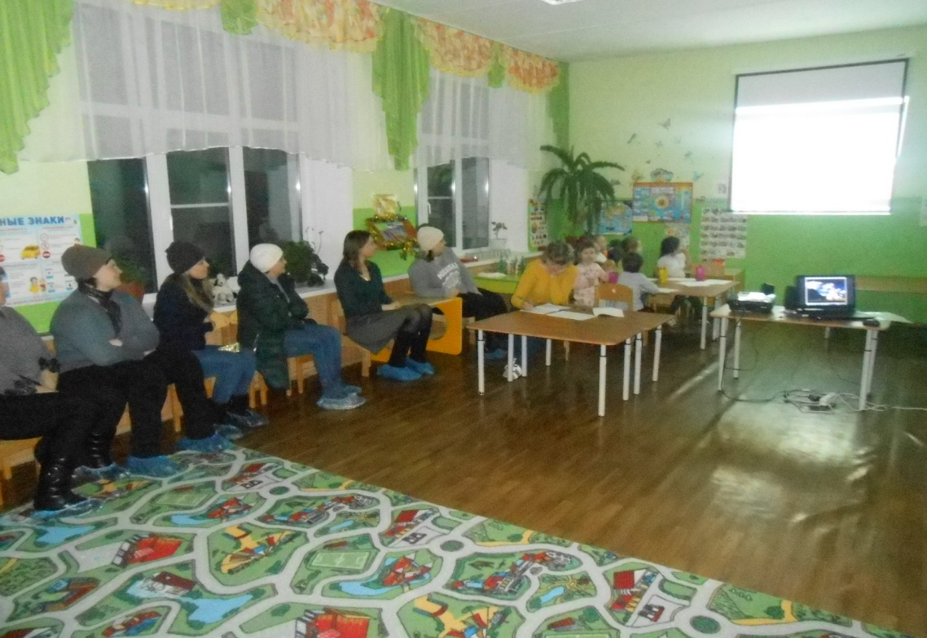

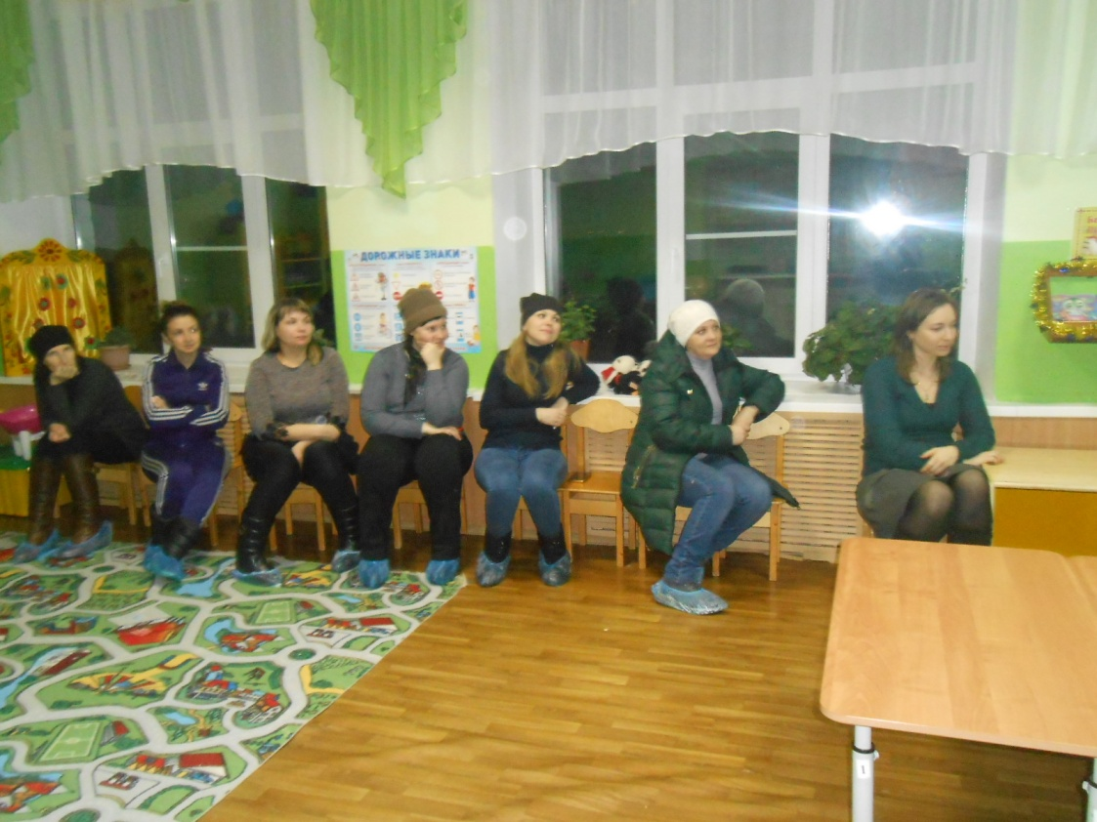

Памятка для родителей
« Нравственно - патриотическое воспитание дошкольников»
1. Если вы хотите вырастить ребёнка достойным человеком и гражданином, не говорите дурно о стране, в которой живёте.
2. Рассказывайте своему ребёнку об испытаниях, выпавших на долю ваших предков, из которых они вышли с честью
3. Знакомьте своего ребёнка с памятными и историческими местами своей Родины.
4. Даже если вам не хочется в выходной день отправляться с ребёнком в музей или на выставку, помните, что чем раньше и регулярней вы будете это делать, пока ваш ребёнок ещё маленький, тем больше вероятность того, что он будет посещать культурные заведения в подростковом возрасте и юности.
5. Помните, что чем больше вы выражаете недовольство каждым прожитым днём, тем больше пессимизма, недовольства жизнью будет выражать ваш ребёнок.
6. Когда вы общаетесь со своим ребёнком, пытайтесь не только оценивать его учебные и психологические проблемы, но и позитивные моменты его жизни ( кто ему помогает и поддерживает, с кем бы он хотел подружиться и почему, какие интересные моменты были на занятия в детском саду и после них)
7. Поддерживайте у ребёнка стремление показать себя с позитивной стороны, никогда не говорите ему такие слова и выражения : «Не высовывайся!», «Сиди тихо!», «Не проявляй инициативу!»
8. Смотрите с ним передачи, кинофильмы, рассказывающие о людях, прославивших нашу страну, в которой вы живёте, позитивно оценивайте их вклад в жизнь общества.
9. Не взращивайте в своем ребенке равнодушие, оно обернется против вас самих
10. Как можно раньше откройте в своем ребенке умение проявлять позитивные эмоции, они станут вашей надеждой и опорой в старости!

